EDUCAZIONE ARTISTICA

ASCOLTA COSA DICE L’INSEGNANTE
E CERCHIA I 5 OGGETTI CHE DEVI PORTARE DOMANI.

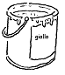
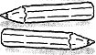
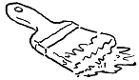

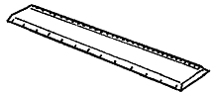
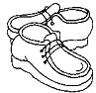
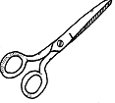
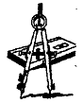
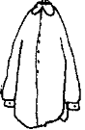
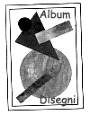

L’esercizio è stato: | 

EDUCAZIONE ARTISTICA

Testo registrato:

Ins. : “Ragazzi, domani dipingeremo i muri della scuola insieme ai compagni di terza A.
Ricordatevi di portare le matite e i disegni che avete preparato, i pennelli grossi e i barattoli di colore.
Ah, dimenticavo, portate anche una camicia vecchia per non sporcarvi.
Allora, arrivederci ragazzi. Ci vediamo domani.”

